Гранты 2018 года по теме «Цифровая образовательная среда и электронное обучение в образовательной организации»
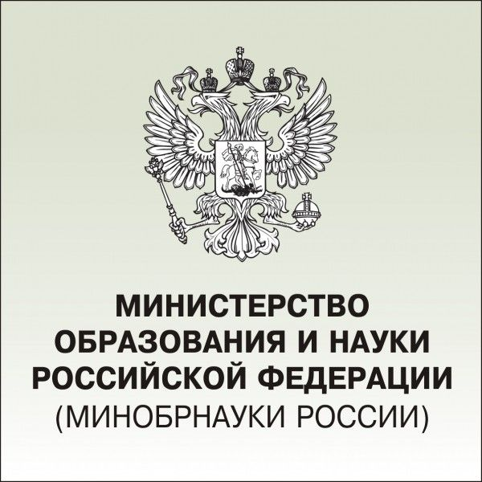
Министерство образования и науки Российской федерации сообщает о проведении конкурсного отбора для получения в 2018 году грантов в форме субсидий из федерального бюджета юридическим лицам на поддержку проектов, связанных с инновациями в образовании.
Конкурс 2018-03-05 «Цифровая образовательная среда и электронное обучение в образовательной организации».
Конкурсный отбор грантов в форме субсидий из федерального бюджета юридическим лицам в целях обеспечения реализации мероприятия «Субсидии на поддержку проектов, связанных с инновациями в образовании» основного мероприятия «Содействие развитию общего образования» направления (подпрограммы) «Содействие развитию дошкольного и общего образования» государственной программы Российской Федерации «Развитие образования» проводится Министерством образования и науки Российской Федерации в соответствии с приказом Министерства образования и науки Российской Федерации от 27 декабря 2017 года №1271 «О проведении в 2017-2018 годах конкурсных отборов юридических лиц на предоставление в 2018 году из федерального бюджета грантов в форме субсидий юридическим лицам в рамках реализации отдельных мероприятий государственной программы Российской Федерации «Развитие образования».
Обязательным условием Конкурсного отбора является обязательство получателя гранта обеспечить софинансирование мероприятий, на реализацию которых предоставлен грант, из внебюджетных источников, а также обязательство субъекта Российской Федерации, на территории которого находится получатель, обеспечить софинансирование указанных мероприятий из средств и бюджета субъекта Российской Федерации.
Размер гранта, предоставляемого победителю конкурса, не может превышать 10 миллионов рублей.
Образовательные организации, которые победили в конкурсных отборах в рамках реализации мероприятия «Создание сети школ, реализующих инновационные программы для отработки новых технологий и содержания обучения и воспитания через конкурсную программу школьных инициатив и сетевых проектов» Федеральной целевой программы развития образования на 2016-2020 годы, в 2016 и в 2017 годах, не могут участвовать в конкурсном отборе 2018 года.
Прием заявок осуществляется с 15 января 2018 года 9.00 часов по московскому времени до 28 февраля 2018 года 10.00 часов.
Полная информация о конкурсе на сайте Минобрнауки России: https://минобрнауки.рф/

